BIRCOsir 100 Endscheibe für Rinne Nr. 0/ 0 - 2 verzinkt
BIRCO

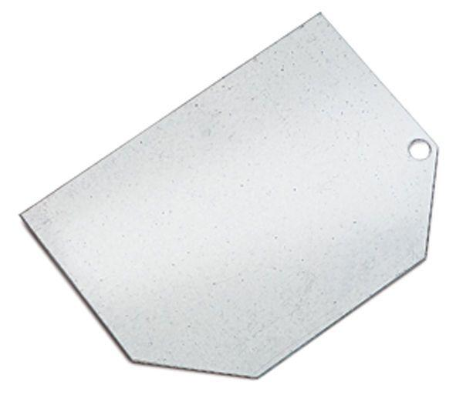Eigenschaften
GTIN:
4037084140335
HAN:
020090
Art Zubehör
Stirnwand
Ausführung Abdeckung
Abdeckplatte
Oberfläche
verzinkt
Werkstoff
Stahl
Breite (mm)
200,00
Höhe (mm)
180,00 - 200,00
Nennweite DN
100,00

